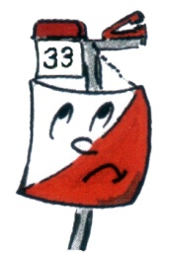
областные соревнования
по спортивному ориентированию среди учащихся памяти В.Н. Горбункова
Информационный бюллетень
г.Пенза 18-20 октября 2019г.

Гл. судья соревнований: Чеснокова Евгения Николаевна (г.Пенза) тел. 89053666165
Главный секретарь: Лукьянова Дина Равилевна (г.Пенза)

ВРЕМЯ И МЕСТО ПРОВЕДЕНИЯ СОРЕВНОВАНИЙ
Соревнования проводятся с 18 по 20 октября 2019 года

ПРОГРАММА СОРЕВНОВАНИЙ
18 октября
 | День заезда
14:00 – 16:00 | Работа комиссии по допуску в ГАУДО ПензоблСЮТург.Пенза ул.Герцена, д.5
19 октября
12:00 | Открытие соревнований
12:30 | Старт дисциплины  Кросс-Выбор
20 октября
11:00 | Старт дисциплины  Кросс-спринт

ВОЗРАСТНЫЕ ГРУППЫ
Согласно Положению о соревнованиях, допускаются спортсмены:
- МЖ-10,МЖ-12,МЖ-14,МЖ-16,МЖ-18
-Открытая мужчины длинная
- Открытая мужчины маленькая
- Открытая женщины длинная
- Открытая женщины маленькая
СРОКИ И ФОРМА ПОДАЧИ ЗАЯВОК
Предварительные заявки на участие в соревнованиях подаются до 17 октября 2010 г. Адрес для он-лайн заявок: http://orgeo.ru
К заявке прилагаются:
- целевая медицинская справка на данные соревнования, если на данного участника в заявке отсутствует допуск врача;
- классификационная книжка с подтверждением норм соответствующего спортивного разряда или спортивного звания за последние два года.
РАЗМЕЩЕНИЕ УЧАСТНИКОВ
№ | Место размещения | Стоимость проживания человека в сутки | Условия | Стоимость  питания  человека в сутки | Всего мест | Контактные данные для заказа проживания и питания.
1 | Пензенская областная станция юных туристов (ГАОУДОД ПензоблСЮТур) г.Пенза ул. Герцена, д.5  В центре города, в 15км от центра соревнований  (маршрутка и автобус № 9).  В 500 метрах от Ж/Д вокзала. | 400 руб. | 3-4х местные номера,  удобства на этаже, имеется кухня | нет | 52 | (8412)94-55-82  (8412)94-43-81

ТЕХНИЧЕСКАЯ ИНФОРМАЦИЯ

19 октября 2019г. Кросс-Выбор
Карта напечатана на струйном принтере.
№ | Группы | Масштаб,  сечение | зачетное время
1 | М18  Открытая мужчины (большая) | М 1:7500  Н 5м | 20 минут
2 | М16,Ж18  Открытая женщины (большая) | М 1:7500  Н 5м | 20 минут
3 | М14,Ж16  Открытая мужчины (маленькая) | М 1:7500  Н 5м | 20 минут
4 | Ж14  Открытая женщины (маленькая) | М 1:7500  Н 5м | 20 минут
5 | М12, Ж12 | М 1:7500  Н 5м | 20 минут
6 | М10, Ж10 | М 1:7500  Н 5м | 20 минут
Последний (№100) обязателен для прохождения.
Всего контрольных пунктов на местности : 16шт.
Стартовый интервал 1мин. На старте отметка в стартовой станции обязательна!
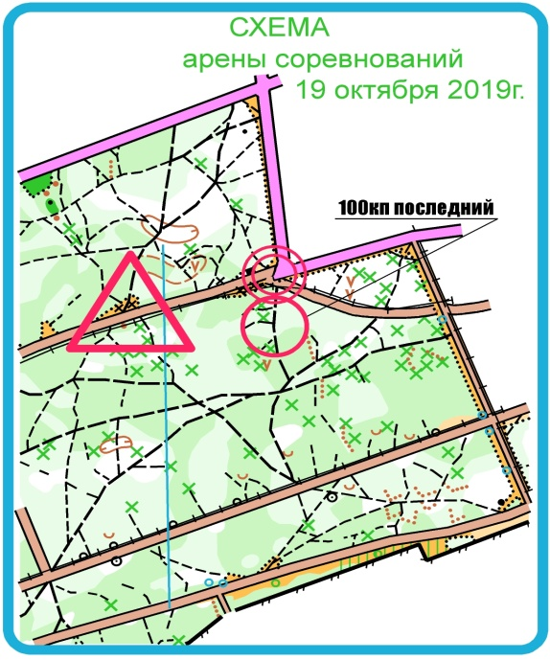
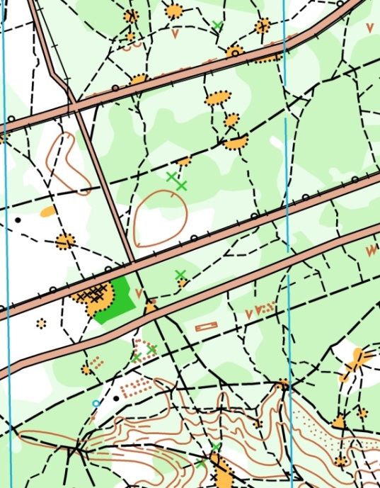

Вариант Б - прохождение наибольшего количества КП за назначенное зачетное время.
- Выбор КП и порядок их прохождения произвольный, по усмотрению спортсмена. Для упорядочения прихода спортсменов на финиш определяется обязательный финишный КП. Финишный КП является обязательным последним КП (№100)
- КП имеют различную стоимость в очках (от 1 до 5 баллов).
В карте 31-(3); 32-(2)
Результат определяется по числу взятых КП. За каждый КП начисляются очки. Зачетное время (20 минут).
- Прохождение (взятие) конкретного КП засчитывается только один раз.
За опоздание на финиш по истечении зачетного времени из результата спортсмена (количества набранных очков) вычитается штраф за каждую неполную минуту опоздания (1 бал).
- Если спортсмены набрали одинаковое количество очков, то более высокое место занимает спортсмен, показавший лучшее время.

20 октября 2019г. Кросс-Спринт (квалификация)
Карта: Напечатана на струйном принтере.
Стартовый интервал 1 мин. На старте отметка в стартовой станции обязательна!
№ | Группы | Длинна | Количество КП | Масштаб,  сечение
1 | М18  Открытая мужчины (большая) | 1800 | 13-14 | М 1:5000  Н 2,5м
2 | М16,Ж18  Открытая женщины (большая) | 1570 | 12 | М 1:5000  Н 2,5м
3 | М14,Ж16  Открытая мужчины (маленькая) | 1200 | 11-12 | М 1:5000  Н 2,5м
4 | Ж14  Открытая женщины (маленькая) | 1050 | 8 | М 1:5000  Н 2,5м
5 | М12, Ж12 | 850 | 7 | М 1:5000  Н 2,5м
6 | М10, Ж10 | 700 | 5 | М 1:5000  Н 2,5м

-Многоэтапные соревнования с квалификациями. Соревнования с квалификациями являются многоэтапными и проводятся в два забега.
По итогам квалификационных забегов формируется финальный забег (6 человек- по 3 человека с каждой подгруппы).
-Спортсмены каждой возрастной категории делятся на две подгруппы равных по количеству спортсменов (А – Б обратите внимание на стартовый протокол). Для всех квалификационных групп готовятся равные по параметрам и сложности трассы. Старты для всех квалификационных групп соответствующей возрастной категории проводятся одновременно (параллельно). От каждой квалификационной группы к финальному забегу допускается одинаковое количество спортсменов
(6 человек по 3 человека с каждой подгруппы).
Старт финала общий по группам.

20 октября 2019г. Кросс-Спринт (финал)
Карта напечатана на струйном принтере.
Старт общий по группам
№ | Группы | Длинна | Количество КП | Масштаб,  сечение | Количество дистанций  на выбор
1 | М18  Открытая мужчины (большая) | 2300 | 17 | М 1:5000  Н 2,5м | 2  (Бабочка)
2 | М16,Ж18  Открытая женщины (большая) | 1600 | 15 | М 1:5000  Н 2,5м | 2  (Бабочка)
3 | М14,Ж16  Открытая мужчины (маленькая) | 1400 | 12 | М 1:5000  Н 2,5м | 2
4 | Ж14  Открытая женщины (маленькая) | 1100 | 8 | М 1:5000  Н 2,5м | 2
5 | М12, Ж12 | 800 | 7 | М 1:5000  Н 2,5м | 1  Нет выбора
6 | М10, Ж10 | 600 | 7 | М 1:5000  Н 2,5м | 1  Нет выбора

Варианты рассеивания в финале: «модель выбора дистанции», где каждый участник выбирает одну из двух предложенных на старте вариантов дистанций.
Время для выбора дистанции 1 минута (в стартовом коридоре).

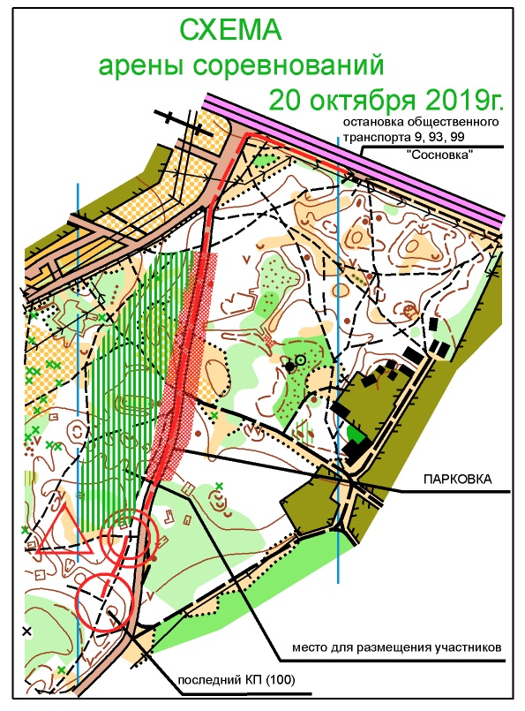
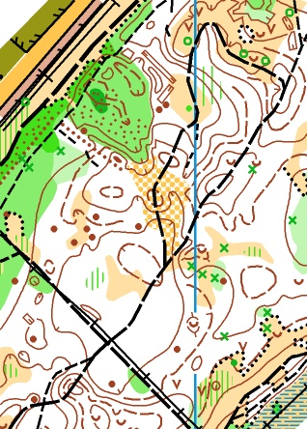

ФИНАЛ КРОСС-СПРИНТ общий старт
ИНСТРУКЦИЯ ПО ИСПОЛЬЗОВАНИЮ ЭЛЕКТРОННОЙ ОТМЕТКИ
SPORTIdent AIR + (БЕСКОНТАКТНАЯ)
1. Для контроля прохождения дистанции и хронометража используется электронная система отметки SPORTIdent AIR+. Система состоит из электронного чипа SIAC и станции контактной и бесконтактной отметки.
2. ЧИП для отметки выдается в предстартовой зоне (участникам финала). Участник может отрегулировать крепление ЧИПа «под себя». Запрещено крепление ЧИПа скотчем или любыми другими средствами, портящими поверхность чипа.
3. В предстартовой зоне команде необходимо самостоятельно очистить ЧИП в станции «ОЧИСТКА». Очистка длится около 5 сек. По окончании очистки звучит звуковой сигнал и срабатывают световые индикаторы. После этого следует активировать ЧИП в станции «ПРОВЕРКА» (0,3 сек). При положительной активации ЧИП так же издает звуковой сигнал и срабатывают световые индикаторы . Если ЧИП не срабатывает в станции «ОЧИСТКА» или «ПРОВЕРКА», сразу же заявите об этом судье на старте и получите новый ЧИП. Световой индикатор, при успешной отметке (активации) в станции «ПРОВЕРКА» Мигающий зеленый световой индикатор, говорит о том, что ЧИП находится в активированном состоянии и готов к работе.
4. Отметка в бесконтактной станции осуществляется автоматически, когда спортсмен проводит чипом над станцией (не более 0,5 метров от станции). Отметка в контактной станции осуществляется участником самостоятельно и длится 0,3 сек . При выполнении отметки ЧИП издает звуковой сигнал и срабатывают световые индикаторы.
5. После финиша участник с ЧИПом проходит в зону считывания чипа для проверки отметки и получения распечатки (финишки) с результатом.
6. В случае потери ЧИПа участник будет дисквалифицирован. Штраф за потерю или поломку чипа, согласно действующим ценам на сайте http://sportident-russia.ru

